新 书 推 荐

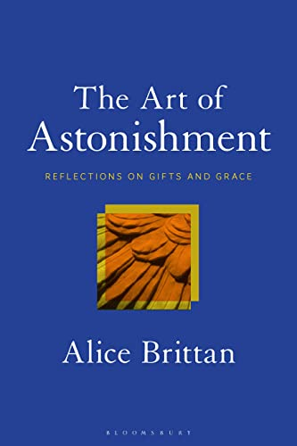
中文书名：《惊奇的艺术：对恩赐与感恩的思考》
英文书名：The Art of Astonishment: Reflections on Gifts and Grace
作 者：Alice Brittan
出 版 社：Bloomsbury Academic
代理公司：ANA/Connie
出版时间：2022年3月
代理地区：中国大陆、台湾
页 数：240页
审读资料：电子稿
类 型：文学研究

内容简介：

从古希腊到当今感恩的文学史，与文化批评的原创作品交织在一起——讨论关于阅读的乐趣和日常生活中其他表达感恩的方式。

爱丽丝·布里坦的《惊奇的艺术》部分是文学史，部分是个人回忆录，文笔优美，探讨了礼物的丰富知识、宗教和哲学历史，并讲述了恩典的相互关联的故事：它来自哪里，人们相信它能达到什么目的。该书涵盖了大量的材料——从《吉尔伽美什史诗》、《伊利亚特》和古典希腊的悲剧，到格林兄弟和蒙田，再到C.S.刘易斯、托尼·莫里森、J.M.科兹、埃琳娜·费兰尼等。布里坦轻松地从个人故事到神话，到神学，到文学和分析，研究社会和社区义务的性质，知识分子在危机时期的作用，以及阅读的乐趣。在21世纪，我们可能会把恩典想象成一种引人注目的精致品质，遇到这种品质会很高兴，但肯定不是任何人存在的根本，也不是把我们团结在一起或把我们分开的信仰和做法的根本。然而，几千年来，它一直被认为是内在生命活力的关键，也是观点和立法的大规模转变的关键，这些转变改善了我们作为一个社会的生活方式。正如《惊奇的艺术》中极富洞察力的读物所显示的那样，感恩也是令人惊奇的，且始终如此。布里坦揭示了这一概念的广度，即神圣和世俗、古代和近期、生活和文学。在这样做的过程中，她向我们展示了阅读行为是如何像恩典一样：社会的但又是个人的，令人愉悦的和必不可少的。

作者简介：

爱丽丝·布里坦(Alice Brittan)是加拿大达尔豪斯大学世界文学副教授。她关于当代小说的文章发表在PMLA和《当代文学》(Contemporary Literature)等期刊上，以及包括《劳特利奇后殖民研究指南》(Routledge Companion to Postcolonial Studies)和《现代主义、后殖民主义和全球主义》(Modernism, Postcolonialism, and Globalism)在内的几本文集中。

媒体评价：

“这是一部文笔优美的作品，将研究、学术见解和回忆录以一种难以实现的流畅方式结合在一起。布里坦的声音是如此美妙——体贴、热情、可爱——并以迷人的散文形式呈现出来。从古代西方世界的故事和洞见中寻找出路，提醒我们，并非所有的西方遗产都应该被视为负面的”。
——克里斯托弗·科基诺斯（Christopher Cokinos），美国亚利桑那大学英语系教授，《地下》和《堕落的天空》的作者

“《惊奇的艺术》是一部跨越体裁、历史时期和地理位置的文学批评作品，也是一部感人的回忆录，对代际创伤的探究，对优雅出现的界限进行了充满希望的思考。爱丽丝·布里坦像赫耳墨斯(Hermes)一样，灵巧地从古典希腊到后种族隔离时代的南非，从她童年时期的英国到现在的加拿大家，她以哲学思维的评论家的最佳传统，创作出了一个卓越的批判性创造性项目。说明文化批评可能如何阐明我们一些最复杂的社会和个人困境。它的洞察力丰富且惊人”。
——澳大利亚阿德莱德大学英语和创意写作教授安德鲁·范德维利（Andrew van der Vlies）

谢谢您的阅读！
请将回馈信息发至：萧涵糠(Connie Xiao)
安德鲁﹒纳伯格联合国际有限公司北京代表处
北京市海淀区中关村大街甲59号中国人民大学文化大厦1705室, 邮编：100872
电话：010-82449325
传真：010-82504200
Email: Connie@nurnberg.com.cn
网址：www.nurnberg.com.cn
微博：http://weibo.com/nurnberg
豆瓣小站：http://site.douban.com/110577/
微信订阅号：ANABJ2002


